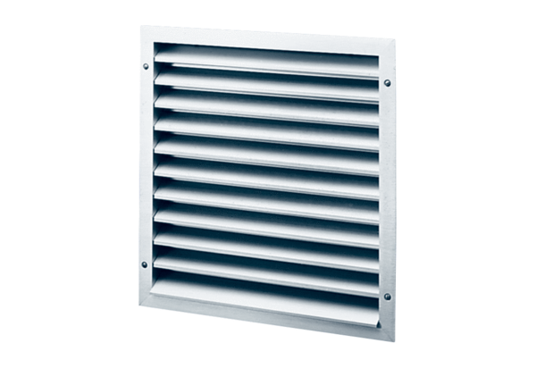Vanjska rešetka MLZ 40Jedinica za pakiranje: 1 komAsortiman: C
Broj artikla: 0151.0105Proizvođač: MAICO

